# Отчёт

# Задание

## 3. Разработать программу ARPFlood. Посылает указанное количество случайно сформированных ARP-ответов.

## Характеристики приложения

Была написана программа на языке **Python 3**, использует библиотеки **Scapy** – пакет для работы с сетевыми фреймами на разных уровнях – отправки/получения и **psutil** – пакет для получения сетевых данных о системы. Размер исполняемого файла – 6 МБ.

## Исполняемый файл

Из-за размера исполняемого файла, загрузка на Hyper была невозможна:

https://github.com/grigorevmp/ARP_Flood/releases

## Опции программы

-h, --help Помощь

--t=TYPE, --type=TYPE

[response (default), request] – Тип посылаемого пакета

--n=NUMBER, --num=NUMBER

Количество посылаемых пакетов

--gr, --gratuitous Отправка самонаправленных пакетов

--tara=TARGET_ARP, --target_arp=TARGET_ARP

Целевой ARP пакет ip or [random (default)]

--srca=SOURCE_ARP, --source_arp=SOURCE_ARP

ARP пакет источника IP or [random (default)]

--dst=DESTINATION, --destination=DESTINATION

Целевой MAC or broadcast (default)

--src=SOURCE, --source=SOURCE

MAC источника, your mac by default

--i=INTERFACE, --interface=INTERFACE

Интерфейс, на который посылать пакеты

## Компьютерная сеть:

Программа успешно отправляет ARP-пакеты компьютерам, объединенным в одну подсеть, например

ХОСТ – ХОСТ

ХОСТ – КОММУТАТОР – ХОСТ

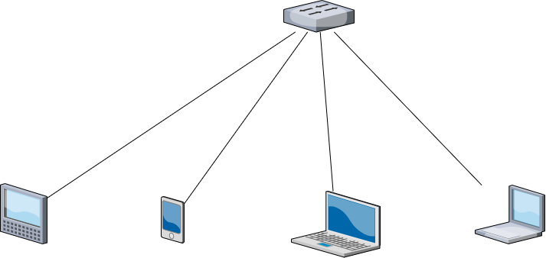

## Пример работы программы:

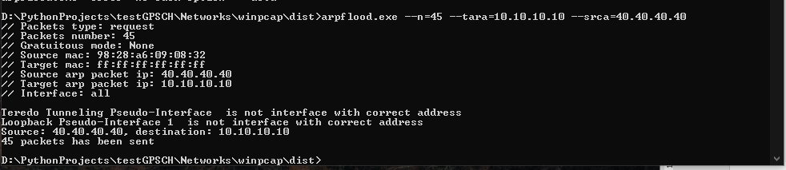

После запуска программы выводится информация о всех опциях запуска программы. Количество успешно отправленных пакетов и информация о недоступных физических интерфейсах.

В программе Wireshark можно увидеть следующие ситуации:

1. Широковещательный запрос со случайными IP

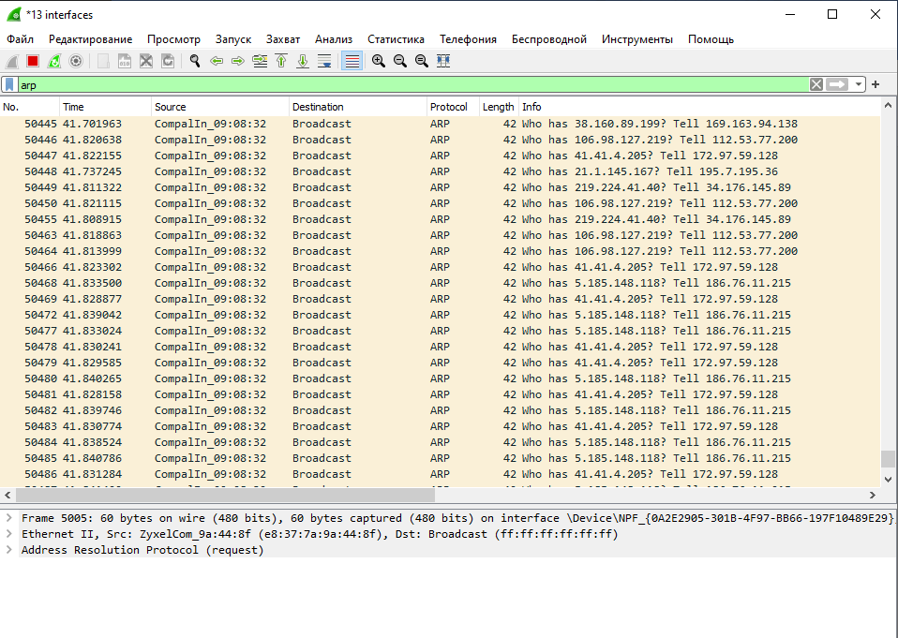

1. Самонаправленные запросы

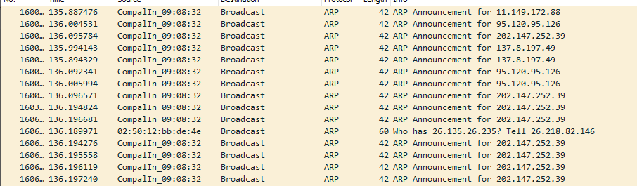

1. Самонаправленные ответы

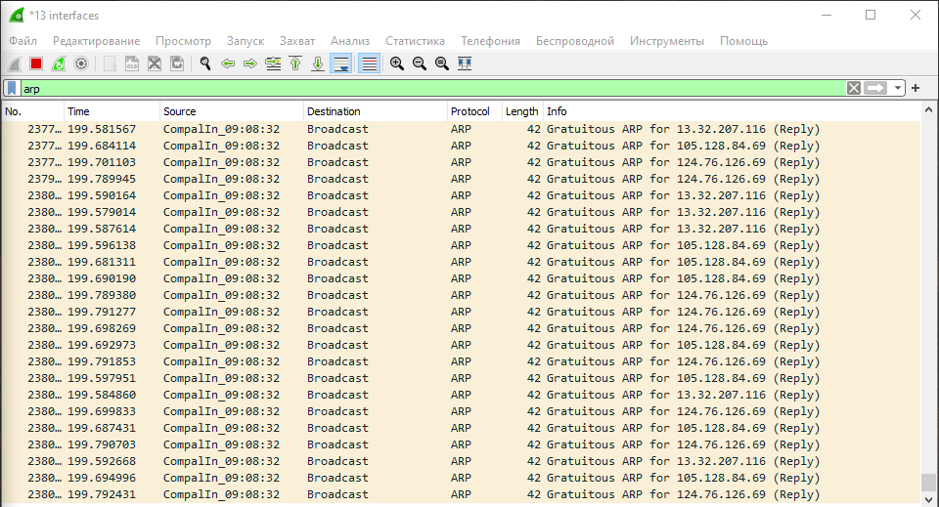

1. Ответы

